Como funciona o OA “Pontos em batalha”
No desenvolvimento das atividades, nos campos onde for necessário digitar valores correspondentes a distâncias, caso estes valores não sejam números inteiros é necessário arredondá-los para o inteiro mais próximo.
- Nesta tela é descrita a equipe que produziu o objeto de aprendizagem. Para iniciar as atividades é necessário clicar no botão indicado por .
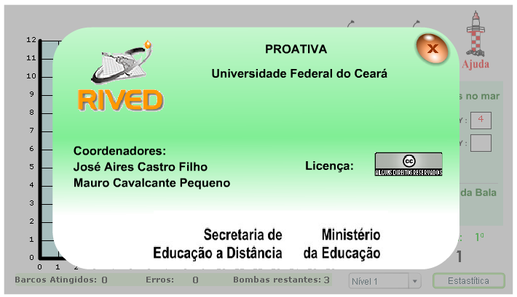
- Um breve texto com informações sobre o contexto das atividades. Para dar continuidade é necessário clicar no botão indicado por .
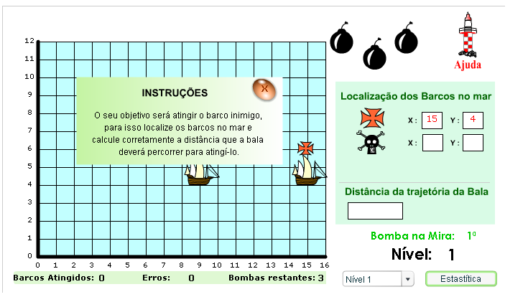
- O usuário deve digitar no espaço indicado por , as coordenadas do barco denominado , e logo após calcular a distância entre este e o barco indicado por . O valor da distância deve ser digitado no espaço indicado por 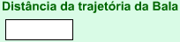.

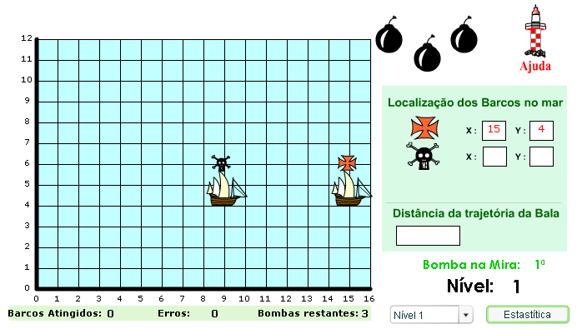
  - Logo após digitar a distância entre os barcos no local já mencionado, é disponibilizado o botão . Clicando sobre este, a bomba é lançada e uma breve animação demonstrando se a distância calculada corresponde à distância necessária para atingir o barco inimigo.
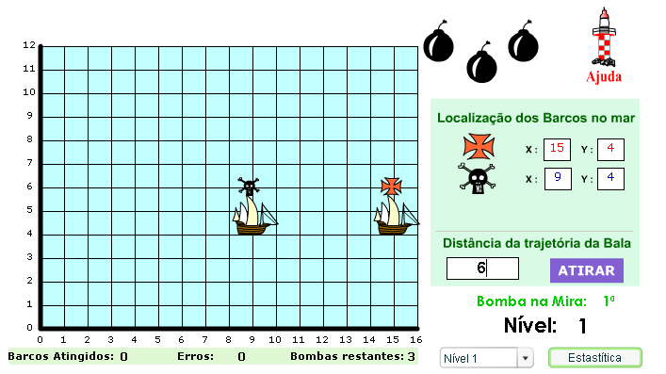
  - Caso o usuário tenha dúvidas quanto às fórmulas necessárias para o cálculo da distância, o botão indicado por 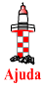 poderá ser acionado.
  - Na parte superior da tela, a bomba que foi lançada é descartada da munição e para dar continuidade ao jogo é necessário clicar sobre uma das bombas restantes.
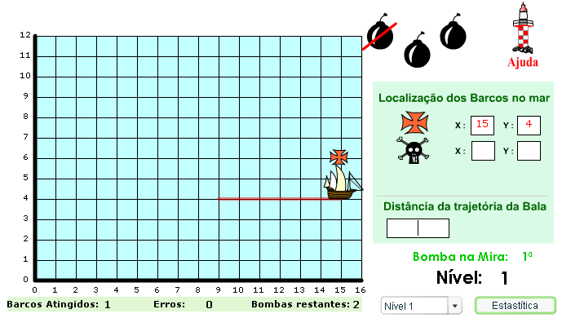
  - Os procedimentos a serem executados para atingir o barco inimigo devem ser repetidos até que todas as bombas disponibilizadas tenham sido utilizadas. No momento que as três bombas forem utilizadas o usuário poderá alterar o nível do jogo, clicando sobre o botão indicado por 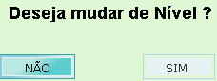, ou ainda clicando sobre a barra , e selecionando o nível desejado. Sugere-se alterar o nível em ordem crescente.
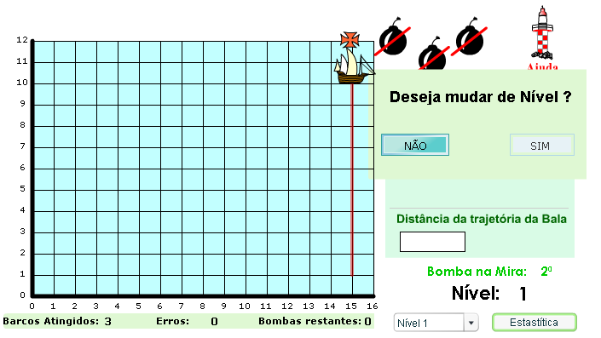
  - O botão indicado por , contém informações sobre tentativas, acertos, erros.
- Alterando o jogo para nível 2, o usuário deve digitar no espaço indicado por , as coordenadas do barco denominado , e logo após calcular a distância entre este e o barco indicado por . O valor da distância deve ser digitado no espaço indicado por .
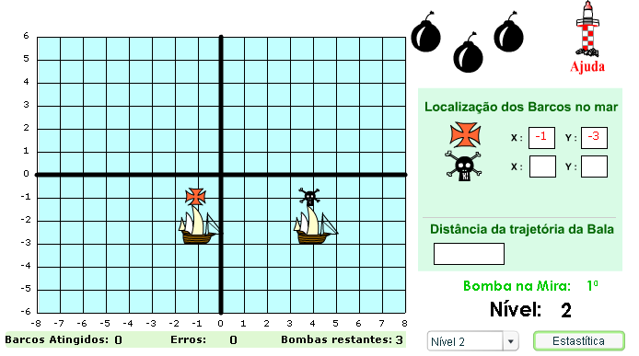
  - Logo após digitar a distância entre os barcos no local já mencionado, é disponibilizado o botão . Clicando sobre este, a bomba é lançada e uma breve animação é exibida, demonstrando se a distância calculada corresponde a distância necessária para atingir o barco inimigo.
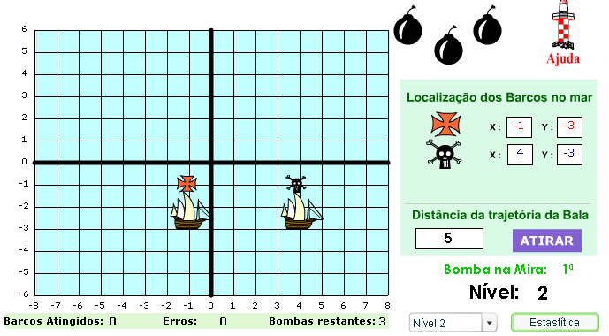
  - Caso o usuário tenha dúvidas quanto às fórmulas necessárias para o cálculo da distância, o botão indicado por poderá ser acionado.
  - Na parte superior da tela, a bomba que foi lançada é descartada da munição e para dar continuidade ao jogo é necessário clicar sobre uma das bombas restantes.

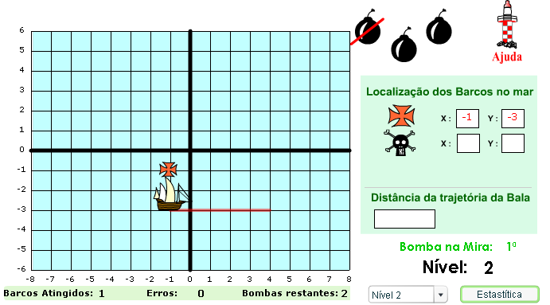
  - Os procedimentos a serem executados para atingir o barco inimigo devem ser repetidos, até que todas as bombas disponibilizadas tenham sido utilizadas. No momento que as três bombas forem utilizadas, o usuário poderá alterar o nível do jogo clicando sobre o botão indicado por , ou ainda sobre a barra, e selecionando o nível desejado. Sugere-se alterar o nível em ordem crescente.
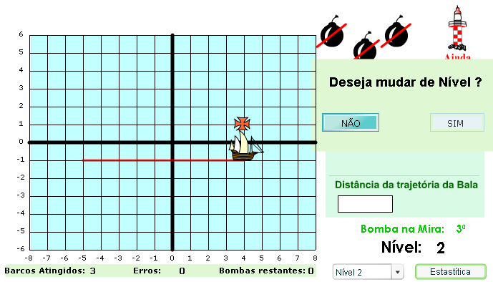
  - O botão indicado por , contém informações sobre tentativas, acertos, erros.
- Alterando o jogo para nível 3, o usuário deve digitar no espaço indicado por , as coordenadas do barco denominado , e logo após calcular a distância entre este e o barco indicado por . O valor da distância deve ser digitado no espaço indicado por .
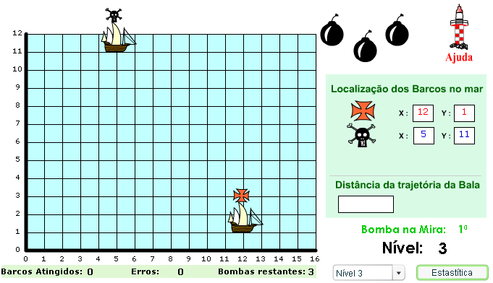
  - Logo após digitar a distância entre os barcos no local já mencionado, é disponibilizado o botão . Clicando sobre este, a bomba é lançada e uma breve animação é exibida, demonstrando se a distância calculada corresponde à necessária para atingir o barco.
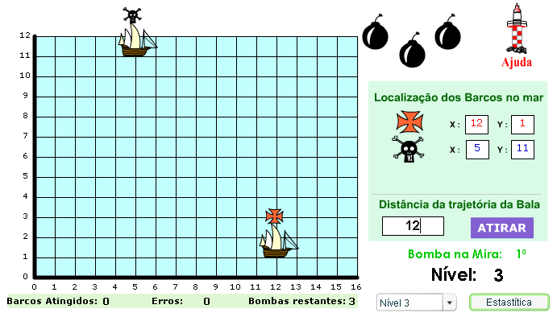
  - Caso o usuário tenha dúvidas quanto às fórmulas necessárias para o cálculo da distância, o botão indicado por poderá ser acionado.
  - Na parte superior da tela, a bomba que foi lançada é descartada da munição e para dar continuidade ao jogo é necessário clicar sobre uma das bombas restantes.
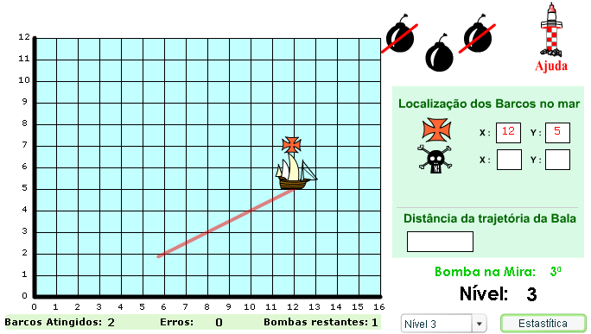
  - Os procedimentos a serem executados para atingir o barco inimigo devem ser repetidos, até que todas as bombas disponibilizadas tenham sido utilizadas. No momento que as três bombas forem utilizadas o usuário poderá alterar o nível do jogo, clicando sobre o botão indicado por , ou ainda clicando sobre a barra, e selecionando o nível desejado. Sugere-se alterar o nível em ordem crescente.
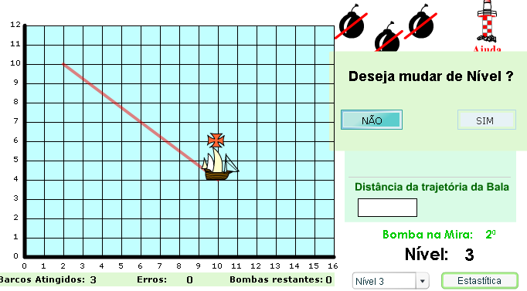
  - O botão indicado por , contém informações sobre tentativas, acertos, erros.
- Alterando o jogo para nível 4, o usuário deve digitar no espaço indicado por , as coordenadas do barco denominado , e logo após calcular a distância entre este e o barco indicado por . O valor da distância deve ser digitado no espaço indicado por .
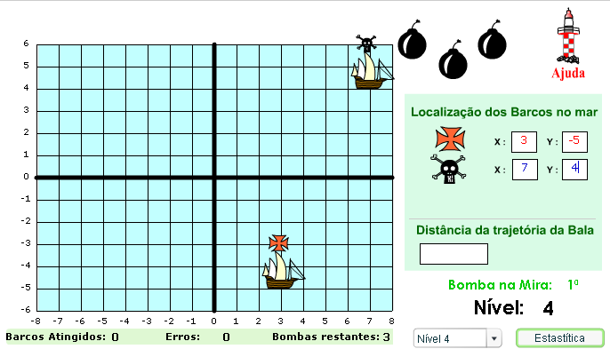
  - Logo após digitar a distância entre os barcos no local já mencionado, é disponibilizado o botão . Clicando sobre este, a bomba é lançada e uma breve animação é exibida, demonstrando se a distância calculada corresponde à distância necessária para atingir o barco inimigo.
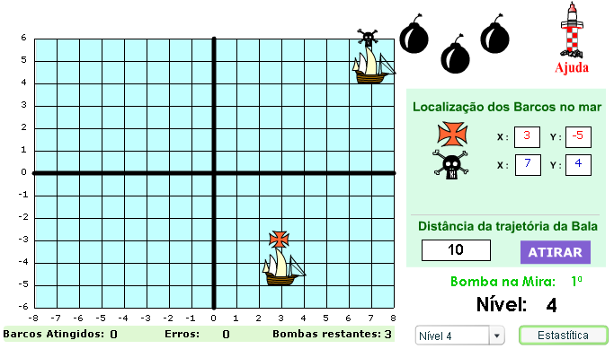
  - Caso o usuário tenha dúvidas quanto às fórmulas necessárias para o cálculo da distância, o botão indicado por poderá ser acionado.
  - Na parte superior da tela, a bomba que foi lançada é descartada da munição e para dar continuidade ao jogo é necessário clicar sobre uma das bombas restantes.
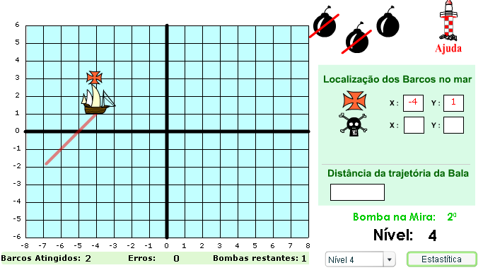
  - Os procedimentos a serem executados para atingir o barco inimigo devem ser repetidos, até que todas as bombas disponibilizadas tenham sido utilizadas. No momento que as três bombas forem utilizadas, o usuário poderá alterar o nível do jogo clicando sobre o botão indicado por , ou ainda clicando sobre a barra, e selecionando o nível desejado. Sugere-se alterar o nível em ordem crescente.
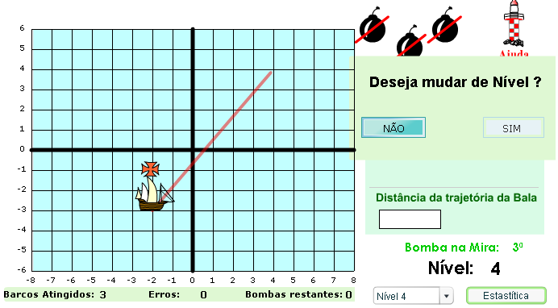
  - O botão indicado por , contém informações sobre tentativas, acertos, erros.
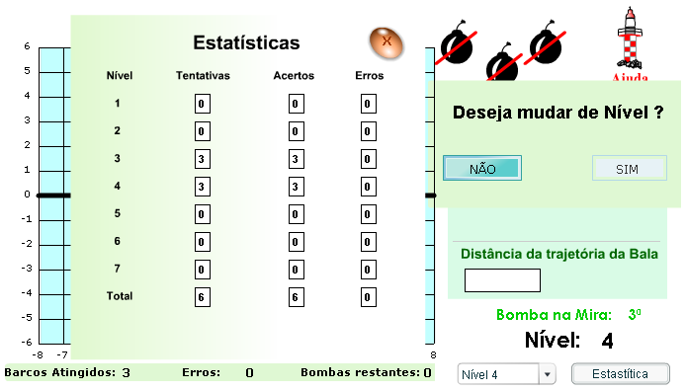
- A partir do nível 5, deve ser calculada a distância entre reta e ponto, onde a reta é indicada pelo segmento de reta vermelho entre os barcos, e o ponto é indicado pelo outro barco.
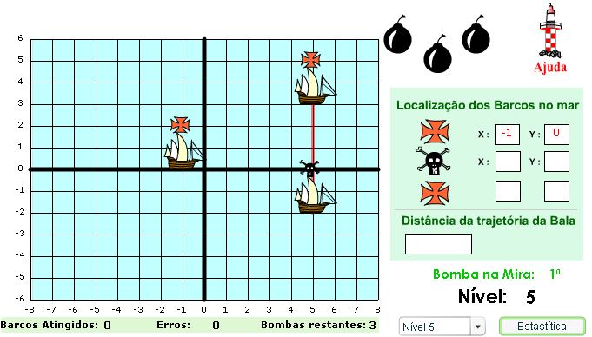
- Alterando o jogo para nível 5, o usuário deve digitar nos espaços indicados por 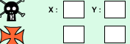 as coordenadas dos barcos. Logo após deve calcular a distância mais próxima do ponto onde o outro barco está localizado e a reta formada entre os barcos. O valor da distância deve ser digitado no espaço indicado por .
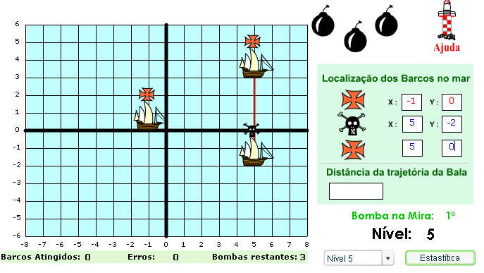
  - Logo após digitar a distância mais próxima entre a reta formada pelos barcos e o ponto onde o barco está, é disponibilizado o botão . Clicando sobre este, a bomba é lançada e uma breve animação é exibida, demonstrando se a distância calculada corresponde a distância mais próxima entre ponto e reta.
  - Caso o usuário tenha dúvidas quanto às fórmulas necessárias para o cálculo da distância, o botão indicado por poderá ser acionado.
  - Na parte superior da tela, a bomba que foi lançada é descartada da munição e para dar continuidade ao jogo é necessário clicar sobre uma das bombas restantes.
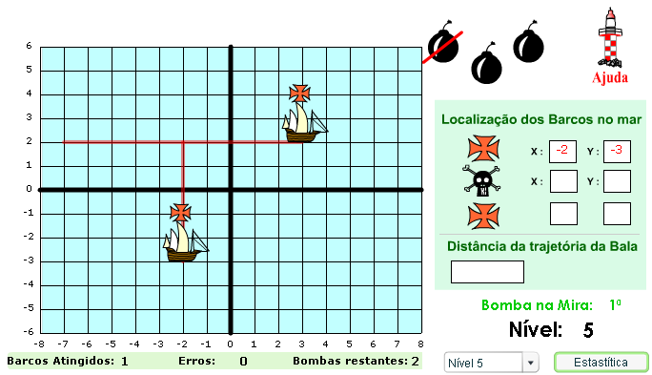
  - Os procedimentos a serem executados até que todas as bombas disponibilizadas tenham sido utilizadas são os descritos até aqui. No momento que as três bombas forem utilizadas, o usuário poderá alterar o nível do jogo clicando sobre o botão indicado por , ou ainda clicando sobre a barra, e selecionando o nível desejado. Sugere-se alterar o nível em ordem crescente.
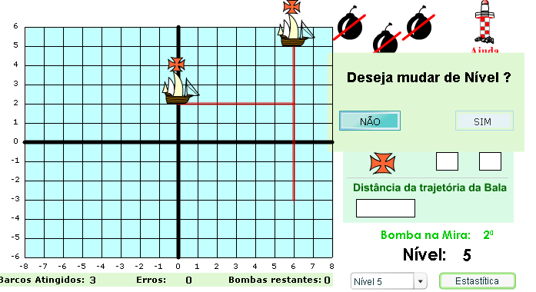
  - O botão indicado por , contém informações sobre tentativas, acertos, erros.
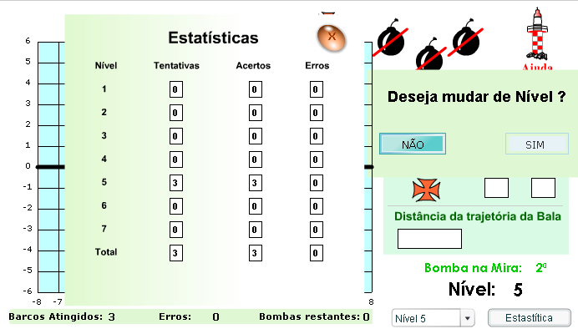
- Alterando o jogo para nível 6, o usuário deve digitar nos espaços indicados por as coordenadas dos barcos. Logo após deve calcular a distância mais próxima do ponto onde o outro barco está localizado e a reta formada entre os barcos. O valor da distância deve ser digitado no espaço indicado por .
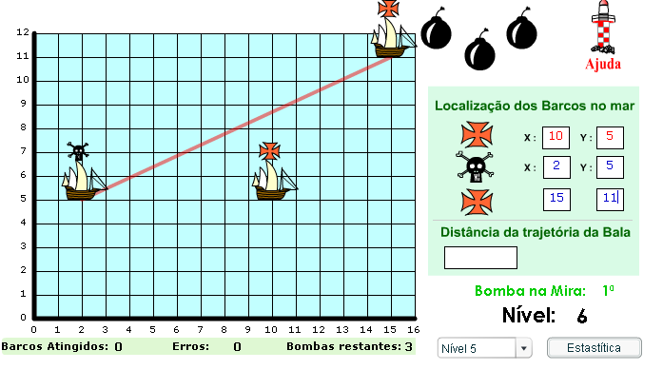
  - Logo após digitar a distância mais próxima entre a reta formada pelos barcos e o ponto onde o barco está, é disponibilizado o botão . Clicando sobre este a bomba é lançada e uma breve animação é exibida, demonstrando se a distância calculada corresponde a distância mais próxima entre ponto e reta.

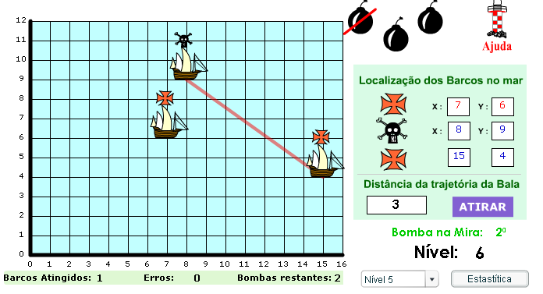
  - Caso o usuário tenha dúvidas quanto às fórmulas necessárias para o cálculo da distância, o botão indicado por poderá ser acionado.
  - Na parte superior da tela, a bomba que foi lançada é descartada da munição e para dar continuidade ao jogo é necessário clicar sobre uma das bombas restantes.
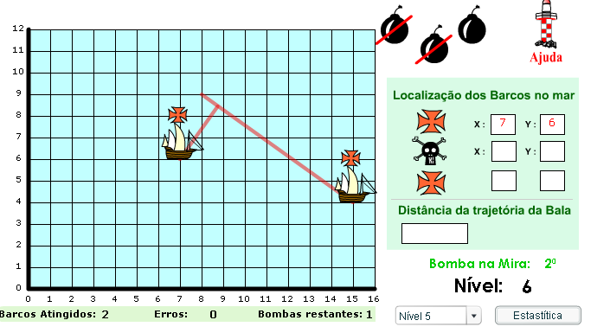
  - Os procedimentos a serem executados até que todas as bombas disponibilizadas tenham sido utilizadas são os descritos até aqui. No momento que as três bombas forem utilizadas, o usuário poderá alterar o nível do jogo, clicando sobre o botão indicado por , ou ainda clicando sobre a barra, e selecionando o nível desejado. Sugere-se alterar o nível em ordem crescente.
  - O botão indicado por , contém informações sobre tentativas, acertos, erros.
- O usuário deve digitar nos espaços indicados por as coordenadas dos barcos. Logo após deve calcular a distância mais próxima do ponto onde o outro barco está localizado e a reta formada entre os barcos. O valor da distância deve ser digitado no espaço indicado por .
  - Logo após digitar a distância mais próxima entre a reta formada pelos barcos e o ponto onde o barco está, é disponibilizado o botão . Clicando sobre este, a bomba é lançada e uma breve animação demonstrando se a distância calculada corresponde a distância mais próxima entre ponto e reta.

  - Caso o usuário tenha dúvidas quanto às fórmulas necessárias para o cálculo da distância, o botão indicado por poderá ser acionado, pois este contém as fórmulas necessárias para tal.
  - Na parte superior da tela, a bomba que foi lançada é descartada da munição e para dar continuidade ao jogo é necessário clicar sobre uma das bombas restantes.
  - Os procedimentos a serem executados até que todas as bombas disponibilizadas tenham sido utilizadas são os descritos até aqui. No momento que as três bombas disponibilizadas forem utilizadas, o usuário poderá alterar o nível do jogo, clicando sobre o botão indicado por , ou ainda clicando sobre a barra, e selecionando o nível desejado. Sugere-se alterar o nível em ordem crescente.
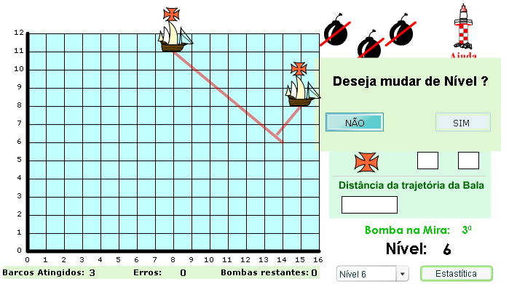
  - O botão indicado por , contém informações sobre tentativas, acertos, erros.
- Alterando o jogo para nível 7, o usuário deve digitar nos espaços indicados por as coordenadas dos barcos. Logo após deve calcular a distância mais próxima do ponto onde o outro barco está localizado e a reta formada entre os barcos. O valor da distância deve ser digitado no espaço indicado por .
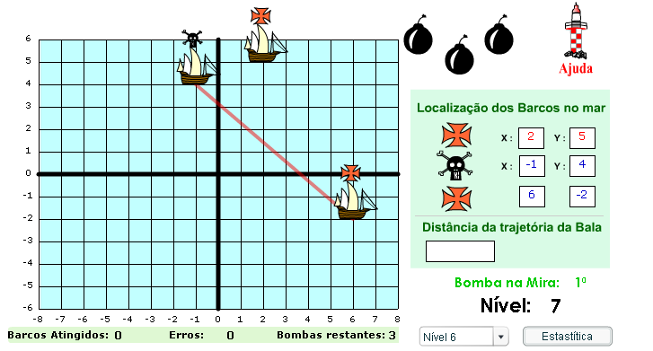
  - Logo após digitar a distância mais próxima entre a reta formada pelos barcos e o ponto onde o barco está, é disponibilizado o botão . Clicando sobre este a bomba é lançada e uma breve animação é exibida, demonstrando se a distância calculada corresponde a distância mais próxima entre ponto e reta.
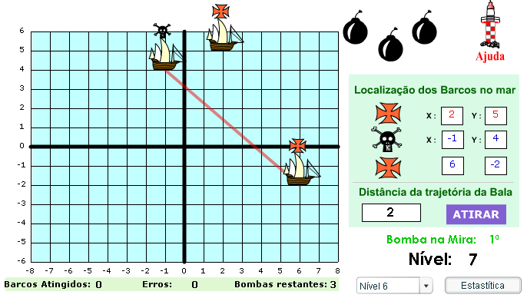
  - Caso o usuário tenha dúvidas quanto às fórmulas necessárias para o cálculo da distância, o botão indicado por poderá ser acionado.
  - Na parte superior da tela, a bomba que foi lançada é descartada da munição e para dar continuidade ao jogo é necessário clicar sobre uma das bombas restantes.
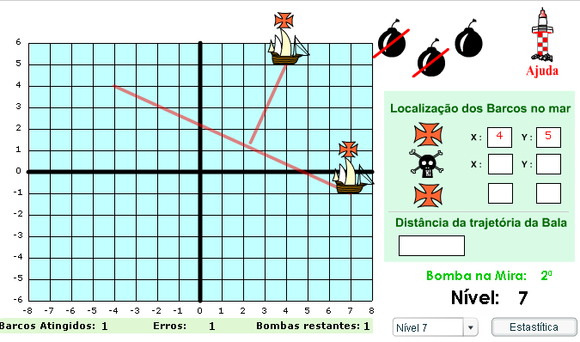
  - Os procedimentos a serem executados até que todas as bombas disponibilizadas tenham sido utilizadas são os descritos até aqui, e devem ser repetidos até que as três bombas sejam utilizadas. O usuário poderá alterar o encerrar o jogo, clicando sobre o botão indicado por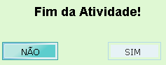, ou ainda clicando sobre a barra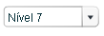 selecionar o nível desejado e dar continuidade as atividades.
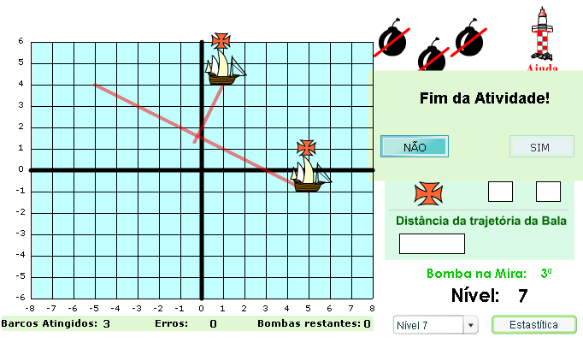
  - O botão indicado por , contém informações sobre tentativas, acertos, erros.

